2022年AP广州考点监考员招聘

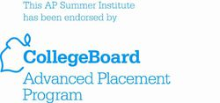
一、简介
AP是Advanced Placement的缩写，即大学预修课程。
美国高中AP课程是由美国大学理事会（The College Board）主持，在高中阶段开设的具有大学水平的课程，有22个门类、37个学科，已在美国15000多所高中里普遍开设。它可以使高中学生提前接触大学课程，避免了高中和大学初级阶段课程的重复。
目前，已有40多个国家的近3600所大学承认AP学分为其入学参考标准，其中包括哈佛、耶鲁、牛津、剑桥等世界名牌大学。
AP考试每年5月举行，目前已经在全球80个国家开设。
AP成绩成为美大学重要录取依据
根据美国大学升学顾问委员会在全美范围内所作的调查，由于美国大学已经普遍把学生在AP考试中的表现作为衡量其是否能够胜任大学学习的依据，因此AP考试成绩已经成为众多大学录取考虑因素中最为重要的依据之一。
同时，AP考试在全球80个国家举行，英国、加拿大、澳大利亚等国也将此作为发放奖学金的主要条件之一。
二、招聘信息
主副监考招聘
监考可选择时间：
2022年5月2日（下午）、5月3日(上下午)、5月4日(上下午)、5月5日(上下午)、5月6日(下午)
2022年5月9日（上下午）、5月10日(上下午)、5月11日(下午)、5月12日(下午)、5月13日(下午)
上午场次需要6:30到场、下午场次需要11:30到场
工作地点:
AP广州考点:广东岭南职业技术学院（广州市天河区大观中路492号）

主监考工作内容：
组织和管理考场考试，主监考在考试全程宣读Instructions，指示学生进行 answer sheet（答题卡）信息填写，安排副监考分发试卷，填写考场记录表、考场座位表、把控考场秩序和考试时间。
工作薪酬：
主监考场次120/科次,（上下午同时监考的监考员包午餐。监考根据个人能力安排场次）。5月5日上下场都监考的工资为300元，仅上午场150元或仅下午场120元。5月9日上午场监考工资为150元。上下午迟到超十分钟扣20元工资
工作要求：
- 细心、负责、要求主监考英语能力强，具有一定考场应变能力，能处理突发问题。
- 时间观念强，按时到达考点报到，提前进入考场做好开考准备。
- 不得随意翻看试卷，并对考试信息保密。
- 以下人员不得参与AP考务工作，有直系亲属或者家庭成员参加今年AP考试的人，参与AP教学的老师
- 协助整理考场。
- 上午场次需要6:30到场、下午场次需要11:30到场
应聘程序：
1、按照表格内容填写个人信息（编辑Excel表格）
2、在能来兼职日期的上下午下面填写数字“1”
3、填写完发送至邮箱“joannaho@foxmail.com“
4、若申请主监考则需要朗读下文，并将录音一并发送至邮箱
5、主副监考上岗前都需要经过培训，请在上方能来的时间填写数字“1
6、主监考邮件需要有（Excel报名表、证件照、录音）
”联系方式：，18922303452（何老师）
报名截至日期为4月15日，我们将在4月19日通过邮件统一发出录用通知，录用后经过培训方可上岗。
朗读以下段落
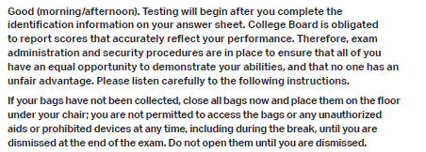
此段材料主监考需要全部朗读

